令和７年度
人権メッセージ作品募集
～考えよう！わたしたちの人権～

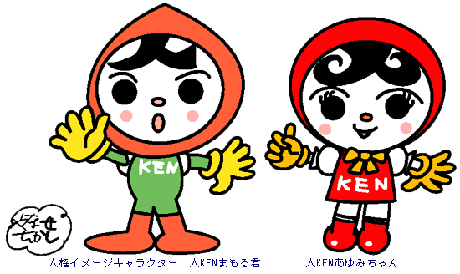
一人ひとりがお互いの違いや個性を認め合い、いじめや差別のない明るい社会を築くため、人権教育・人権啓発活動の一環として広く人権メッセージを募集します。

応募のきまり

【応募資格】
若狭町内の小学生以上の方ならどなたでも応募できます

【 テーマ 】
わたしたちの人権
テレビや新聞などでいろいろなニュースを見たり聞いたりしたとき、あなたは、自分には関係のないことだと思うだけになっていませんか。「誰かのこと」ではなく、「わたしのまわりではどうだろう」と、あなたの身のまわりのことに目を向けてみましょう。
みなさんがそれぞれに胸に秘めた、自分が嫌な思いをしたことや、誰かが嫌な思いをしているのを見たり聞いたりしたこと、また他者との関わりの中で自身がかけられてうれしかった言葉などの、自分だけの体験や気持ち。それらを今一度振り返ることで、他人事ではない、わたしたちがわたしたちらしく生きるための「わたしたちの人権」について、あなた自身が考えることをお聞かせください。

【 部 門 】
① 標 語 ： 簡潔に言い表した短い文句（五七五調）
② 詩 ： 字数やテーマ・形式は自由（題名もお書きください）
③ 作 文 ： １，２００字程度（題名もお書きください）
パソコン又は手書きによる作成、ただし中学生以上は、原則パソコンによる作成
手書きの場合は、濃く書いてください。
④ 絵手紙 ： はがきの大きさ（絵だけでなく言葉や文章もお書きください）
注１）作品は自作で未発表のもの
注２）応募はお一人１部門１作品
注３）応募作品には部門名・住所・氏名（ふりがな）・電話番号を明記し、裏面応募先にメール、郵送、ＦＡＸ又は持参してください。

裏面もご覧ください。


応募締切

令和７年８月２９日（金）
【 主 催 】
若狭町人権教育推進協議会・若狭町教育委員会
【 表 彰 】
１１月２９日（土）に開催予定の「若狭町人権意識高揚
大会」で、入賞者を表彰いたします。
【 その他 】
・入賞作品は町の広報媒体等に掲載させていただきます。絵手紙については、挿絵として使用する場合があります。
・応募作品は、返却いたしません。

【 応募・問い合わせ先 】
★応募用紙は若狭町ホームページに掲載してあります。メール、郵送、ＦＡＸなどでご応募ください。
〒９１９－１５９２ 若狭町市場２０－１８
若狭町役場 上中庁舎内 教育委員会事務局 「人権メッセージ」係 宛
ＴＥＬ：０７７０－６２－２７３１ Ｅ-mail：kyoiku@town.fukui-wakasa.lg.jp
令和７年度 若狭町人権メッセージ作品応募用紙  【提出先】若狭町教育委員会事務局（若狭町役場上中庁舎）  E-mail：kyoiku@town.fukui-wakasa.lg.jp FAX：0770-62-2732 | 部門 |  | 標語 ・ 詩  ※どちらかに○印
作 品 |  | 電話番号 |  | ふりがな  氏名 | 住所

